CALCULOS ANALITICOS DEL ANILLO DE THOMSON INFORME FINAL

D. Mancipe, J. Franco, E. Beltrán. damancipe@unal.edu.co,jdfrancoc@unal.edu.co,eabeltranr@unal.edu.co. Universidad Nacional de Colombia

*Resumen*—Para el análisis y cálculos del anillo de Thomson es primordial conocer la altura a la cual deseamos elevar el anillo de aluminio que vamos a emplear, así mismo, debemos conocer las magnitudes físicas de mismo. Con estos datos podemos iniciar nuestros cálculos y posterior diseño y construcción.

*Palabras Claves*—Anillo de Thomson, le y de Lenz, fuerza, corriente, bobina, ley de Faraday.

# INTRODUCCION

E

L anillo de Thomson es un experimento que permite hacer levitar un anillo de aluminio o cobre valiéndose de leyes físicas como la ley de Faraday y la ley de Lenz , la disposición física de los elementos permite que esto ocurra . En nuestro caso deseamos que el anillo de aluminio se eleve 5 centímetros en promedio. Tenemos también en cuenta lo visto en el curso de conversión con respecto a transformadores, términos como permeabilidad magnética, inducción de corriente, inductancia mutua, flujo magnético, densidad de campo y conductividad.

# análisis.

Para hacer un correcto análisis debemos hacer una descripción física del montaje. En la figura [1] podemos ver su construcción.

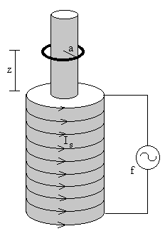

Figura 1. Modelo de la bobina de Thomson.

El anillo de Thomson consiste de un devanado de cobre sobre un tubo de algún material no conductor como plástico. Por el centro de este tubo de plástico colocamos un material con una permeabilidad alta, preferiblemente hierro o acero cuya función es encausar el flujo magnético que sale de la bobina de cobre cuando por ella circula corriente, en la figura 2 podemos ver como es el flujo producido por la bobina al ser energizada.

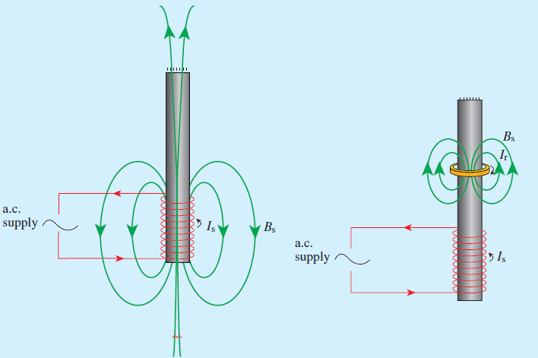

Figura2. Dispersión del flujo magnético.

El anillo está dispuesto de manera tal que sobre él se induzca una corriente. Es de notar que la bobina se conecta a una fuente de tensión AC, que en nuestro caso será la red de 120 V a 60Hz.

El campo magnético que se produce en la bobina es variable con el tiempo ya que la fuente también lo es de la ley de Faraday tenemos:

𝑓𝑒𝑚=−𝜕𝜑𝜕𝑡 (1)

El flujo está determinado por:

𝜑=𝑀∗𝑖𝑠 (2)

Aquí M corresponde a la inductancia mutua entre la bobina y el anillo y la is corresponde a la corriente que circula en la bobina que corresponde a:

𝑖𝑠=io𝑠 S𝑒𝑛 (𝜔𝑡) (3)

Aquí ios es el valor de la corriente a una frecuencia de 60 Hz,

la inductancia mutua está dada por:

La fem inducida debida a la ley de Lenz es por tanto:

De la ecuación (5) podemos deducir la corriente sobre el anillo.

Donde Ra es la resistencia del anillo.

El campo magnético producido por la bobina es como se muestra en la figura [2]. Notamos que tiene dos componentes principales del campo magnético una sobre el eje Z (BZ) y la otra es radial con respecto al eje (Br) , la función del núcleo de hierro en el tubo del eje es reforzar el campo en esta dirección.

En la figura [3] podemos ver las componentes de las fuerzas que actúan sobre el anillo.

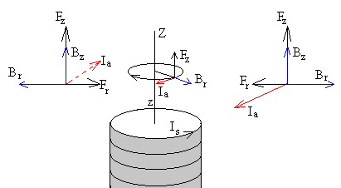

Figura 3. Componentes de fuerza sobre el anillo.

La fuerza sobre el anillo está definida por:

Los componentes de corriente dl tienen dos componentes.

* Una a lo largo del eje Z, dFZ=IaBr.dl , es positiva en sentido contrario a las manecillas del reloj.
* Una en la dirección radial, dFr=IaBZ.dl

Las componentes radiales se anulan entre si y las que están en la dirección Z se suman, la fuerza resultante sobre el anillo debido a B del solenoide es:

Br es proporcional a la corriente Is en el solenoide es decir

Sen (ωt) y la corriente Ia inducida en el anillo es proporcional a –Cos(ωt) por lo tanto la fuerza es proporcional a:

Sen (ωt)* Cos(ωt) en donde FZ=C.Sen (2ω). Aquí C es una constante de proporcionalidad.

Durante medio periodo la fuerza es de atracción y durante otro medio es de repulsión, la fuerza es por lo tanto solo la del peso del anillo, lo cual va en contra del experimento en donde comprobamos lo contrario.

Para comprender entonces lo que pasa modelamos el anillo como un circuito RL con una fuente variable en el tiempo como se muestra en la figura [4].

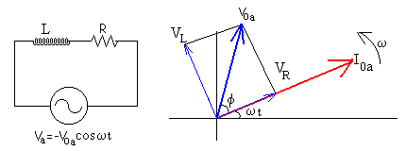

Figura 4. Circuito modelo del anillo.

Para que el anillo sea mantenido levitando, la fuerza de repulsión debe ser mayor a la fuerza de atracción, esto se logra si la hay un desfase entre la corriente inducida y la fem en el mismo.

Es claro que la tensión está desfasada en la bobina con respecto a la tensión en la resistencia del circuito del modelo, notamos que Va esta adelantada a Ia en un ángulo φ. Este ángulo está definido por:

La fem y la corriente inducida en el anillo son:

Reemplazando la ecuacion (12) en la (14) tenemos:

La fuerza en Z está definida por la siguiente ecuación:

Conocemos la resistividad del material del anillo que para nuestro caso es aluminio, con este dato y con los valores de su geometría podemos encontrar la resistencia del mismo, en la ecuación (18) podemos ver como:

Aquí ρa es el valor de la resistividad del aluminio, la es el perímetro del anillo y Ar es el área transversal.

Para el valor de la inductancia debemos tener en cuenta que hay dos inductancias en el anillo una interna y una externa, para hallar el valor de la inductancia externa usamos la ecuación (19).

(19)

La inductancia interna está definida por la ecuación (20).

La inductancia total del anillo es la suma de las dos y la podemos observar en la ecuación (21).

# implementación

Para implementar físicamente el diseño del anillo debemos definir los valores y medidas físicas que debemos tener en cuenta para ello, en la figura [5] lo podemos ver.

Inicialmente calculamos el valor de la resistencia del anillo para esto debemos observar las medidas que aparecen en la figura [6].

El área transversal del anillo está definida en la ecuación (22).

La longitud media del anillo la calculamos con la ecuación (23).

La resistencia del anillo está definida por la ecuación (18).

Procederemos ahora a calcular la inductancia del anillo, calcularemos el valor de d.

Tomamos los valores de las ecuación (26) y los reemplazamos en la ecuación (21).

Calcularemos la impedancia del anillo usando la ecuación (28).

Reemplazando los valores de (24) y (27) en (28) obtenemos:

Para determinar el ángulo de desfase usamos la ecuación (10).

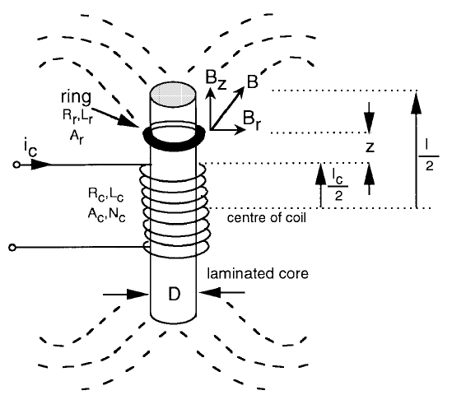

Figura 5. Parámetros para la construcción de anillo de Thomson.

Para calcular la densidad de flujo que atraviesa el anillo observamos la figura [7].

Podemos observar que lc/l =0.45 y 2z/l=0.5, estos datos los tomamos de la figura [8]. Las cuales corresponden a los valores reales de nuestro diseño.

Para mantener el anillo a una altura de 3cm según la gráfica de la figura [7] el valor de B=0.65Bc, el valor de BC corresponde a la densidad del campo magnético pico en medio de la bobina. Usamos la ecuación (31) para calcular este valor, teniendo en cuenta que alimentamos con una tensión de 120v y a 60 Hz.

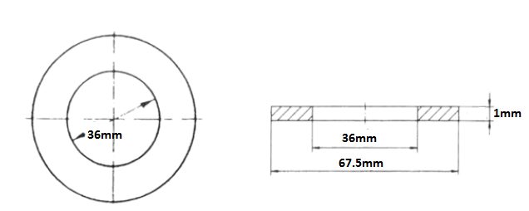

Figura 6. Anillo de aluminio medidas.

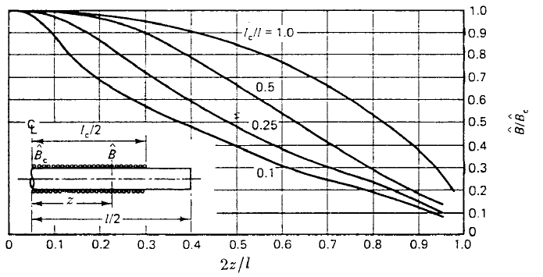

Figura 7. Distribución del flujo a través del núcleo.

Donde µ es la permeabilidad del núcleo para nuestro es de 20, N es la cantidad de vueltas de la bobina que será igual a 300, I es el valor de la corriente cuyo valor es 9.3 A y l es la longitud del núcleo que es de 0.22 m .Reemplazando en (31) tenemos:

Con este valor podemos ahora encontrar el valor de la densidad de campo magnético que atraviesa la bobina es:

El valor de la corriente inducida en el anillo está definida por:

(35)

Ahora calculamos la inductancia mutua Mz usando la ecuación (37).

Calcularemos ahora la inductancia Lc de la bobina con un núcleo de hierro con una permeabilidad de 10, en la ecuación (38) podemos ver el cálculo. Para N=300, A= 1.66*10-3 m2 y l=0.22.

Ahora calcularemos el valor de la resistencia de la bobina que tiene una longitud de 35 m y está hecha con alambre AWG 14 con un diámetro de 1.62*10-3 m y un área de 2.08*10-6 m2.

Para obtener el valor usamos la ecuación (39).

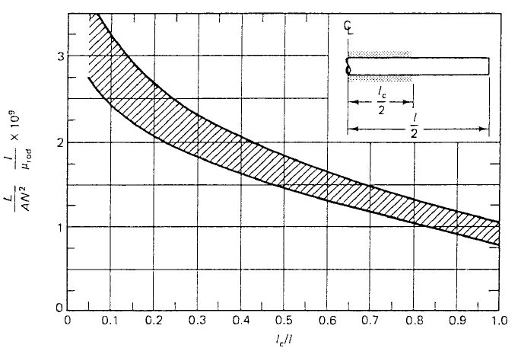

Figura 8. Inductancia de la bobina en función de lc/l.

Figura 9. µrod como función de µ y las medidas del núcleo.

Calculamos ahora el valor de la magnitud de Zc y el ángulo, según vemos en la ecuación (41) y (42).

El valor de la corriente en la bobina depende de la tensión aplicada como lo vemos en la ecuación (43).

La fuerza sobre el anillo está definida por la ecuación (44).

Si dividimos este resultado entre la aceleración debida a la gravedad encontraremos el peso de la arandela de aluminio, en la ecuación (45) encontramos este valor.

Este valor corresponde al valor medido del peso de la arandela que en nuestro caso fue de 7 gramos.

El campo magnético en la posición Xz del anillo es proporcional a la corriente Is de la bobina en la ecuación (46) vemos el valor de Xz es decir la posición del anillo en el eje Z.

Este valor equivale a 2.2 cm, lo cual es bastante próximo a nuestro diseño

IV MEDICIONES

Los valores obtenidos en el laboratorio corresponden a la bobina de cobre. Las medidas fueron para calcular la inductancia, la resistencia y la impedancia de la bobina y la corriente, para ello utilizamos el puente de impedancias o LCR, lo colocamos a una frecuencia de 60 Hz y colocamos el modelo correspondiente, es decir, una resistencia en serie con una inductancia. Los valores obtenidos fueron los siguientes:

* L= 4.93mH
* R= 1.2 Ω
* Z=2.21 Ω
* 10 A

Para calcular la permeabilidad del material usado, usamos una bobina con núcleo de aire y lo medimos con el puente obteniendo un valor de 65 µH y luego hicimos la misma medida con el núcleo del hierro usado para el núcleo y el valor obtenido fue de 1.2 m H. usando la ecuación (38) vemos que la relación entre los dos valores nos permite despejar el valor de la permeabilidad que fue de µ=20. El valor es muy bajo debido a que los materiales usados comúnmente en núcleos de transformadores y solenoides es un hierro especial con una composición química y con determinada aleación con otros elementos. En la figura [9] vemos la medición.

Ya que la corriente calculada fue de 10 amperios, la medición la hicimos sobre una resistencia de potencia colocada en serie con la bobina, es decir midiendo la tensión sobre la resistencia.

V.IMPLEMENTACION.

En la figura [10] podemos ver la foto del montaje final, la base inferior y superior son de madera el núcleo es de hierro constituido por una única barra que tiene un diámetro de 1 pulgada es decir 0.0225 m, la cubierta aislante entre la bobina y el núcleo es de PVC y la bobina es de alambre de cobre calibre 14 AWG.

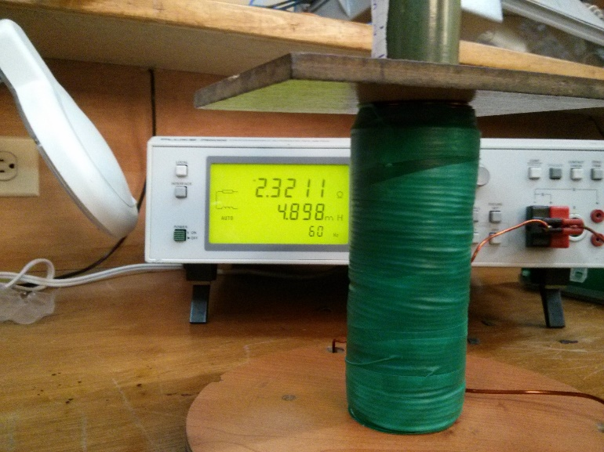

Figura 9. Medición de los parámetros de la bobina.

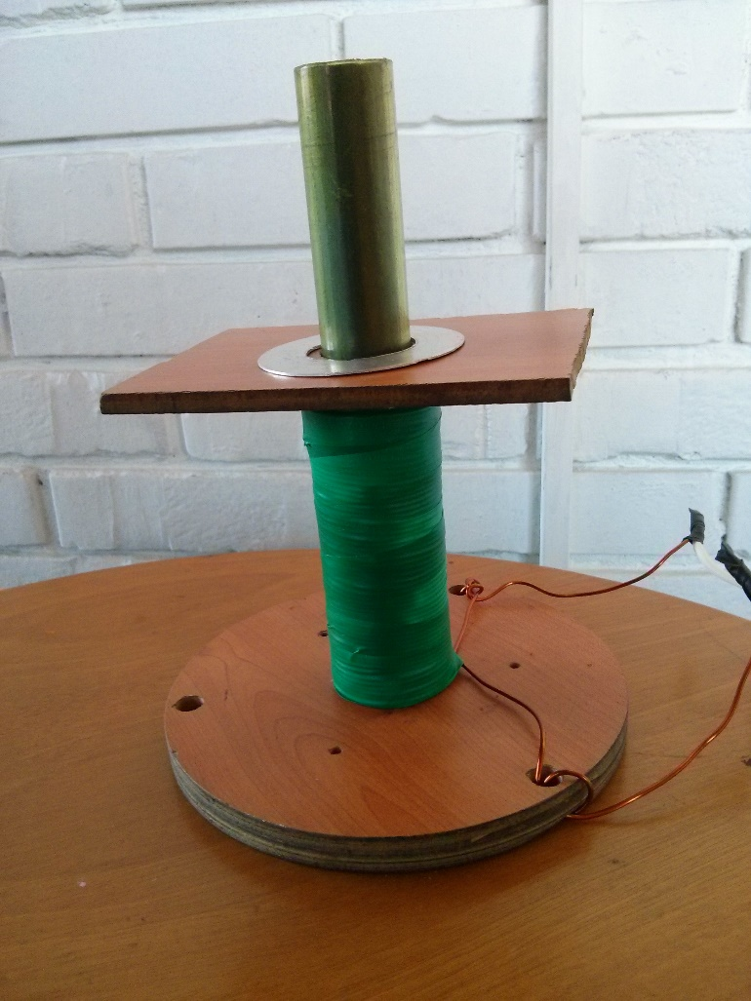

Figura 10. Montaje del anillo de Thomson.

La bobina cuenta con un cable de conexión de calibre 14 el cual cuenta con un porta fusible aéreo de 15 A , esto por seguridad, también cuenta con 9 resistencias de 1 Ω de 20 W , esto con el fin de reducir la corriente y la tensión sobre la bobina ,ya que el valor calculado de la corriente para una tensión de 120 V era de 32 A lo cual superaría los sistemas de protección de la red a la cual vamos a conectar la bobina , la solución evidente también hubiera sido hacer una bobina con más vueltas, pero esto incrementaría los costos de la misma , colocando resistencias en serie es más económico y se cumplen de todas formas los objetivos de nuestro diseño. En la figura [11] vemos el anillo de Thomson en funcionamiento. Los costos del diseño los podemos ver en la tabla 1.

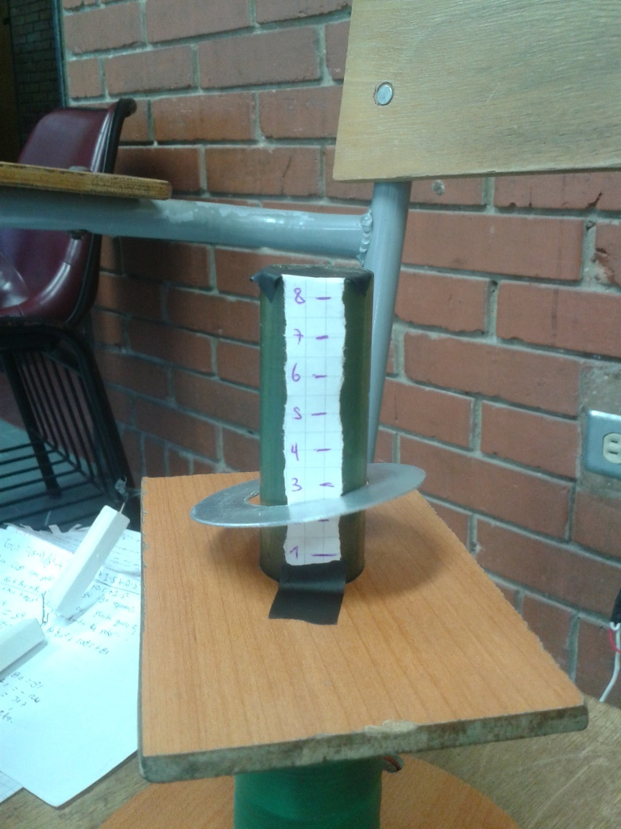

Figura 11. Anillo de Thomson en funcionamiento

Tabla 1. Listado de materiales costos

|  |  |  |  |
| --- | --- | --- | --- |
| **Material** | **Cantidad** | **Precio $** | **Total $** |
| Estructura | 1 | 30.000 |  |
| Núcleo | 0.2m | 2500 |  |
| PVC 1’’ | 1 m | 1000 |  |
| Anillo AL | 1 | 1500 |  |
| Alambre 14 AWG | 35 m | 18000 |  |
| Cable | 1 m | 2500 |  |
| Enchufe | 1 | 1500 |  |
| Fusible | 4 | 1000 |  |
| Porta fusible | 1 | 500 |  |
| Resistencias 1Ω 20W | 9 | 13500 |  |
| Conectores | 2 | 1000 |  |
| Horas trabajo | 80 | 1600000 |  |
|  |  |  | **1.673.000** |

V.SIMULACIONES.

Las simulaciones hechas del modelo fueron implementadas con programas como Matlab y femm que es un software de libre distribución.

En la figura [12] podemos ver un acercamiento de la simulación realizada con el programa Femm 4.2.

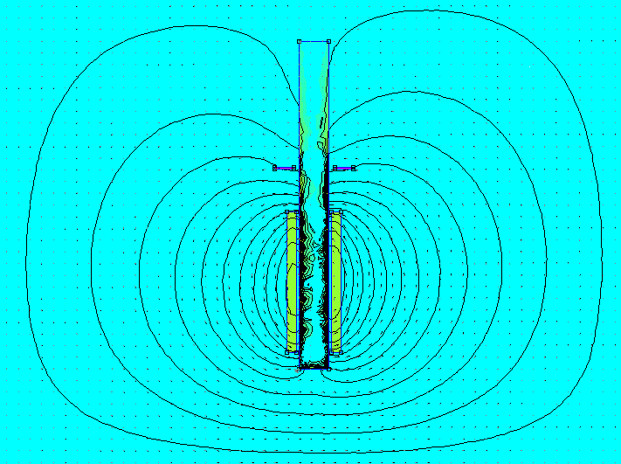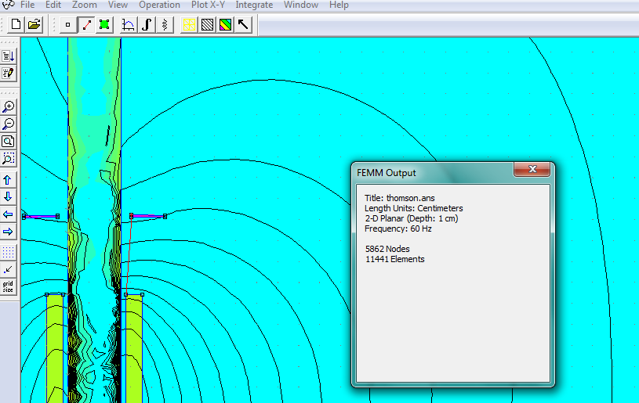

Figura 12. Detalle de la simulación.

El propósito de hacer una simulación es la de poder obtener parámetros como la H y la B de la bobina y la permeabilidad principalmente. La simulación difiere con los valores medidos y obtenidos físicamente debido principalmente por el valor real de la permeabilidad del nucleo que usamos. Tal vez una de las mayores desventajas de este programa es la imposibilidad d editar las propiedades físicas de los materiales lo cual hace que no sea tan preciso como quisiéramos

En la figura [13] vemos la gráfica de B contra la distancia l, esta grafica fue realizada por el programa con los datos que le ingresamos como lo es la corriente, la frecuencia, el número de vueltas de la bobina y el tipo de materiales usados.

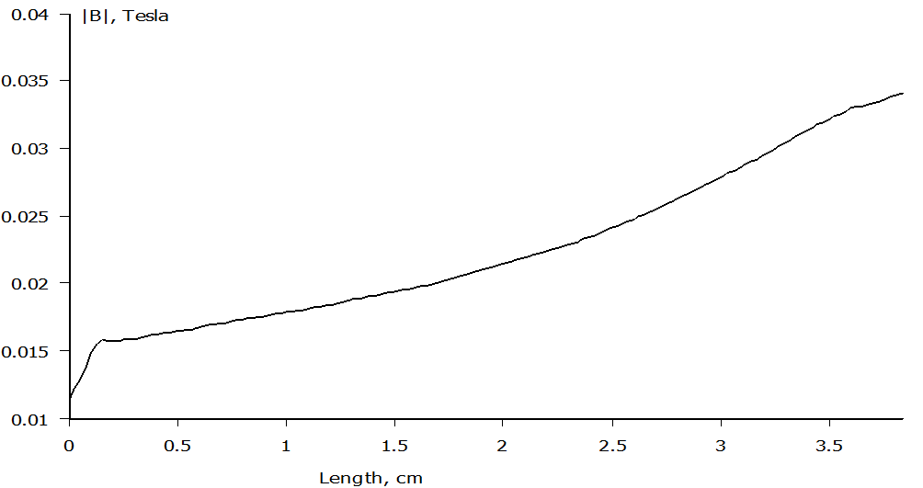

Figura 13. Grafica de B contra l.

En la figura [14] vemos los datos obtenidos cuando hacemos un análisis en el centro del anillo de aluminio, los de la figura [15] corresponden a los datos obtenidos del solenoide.

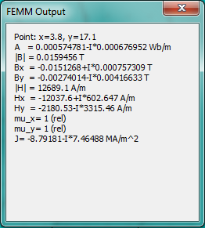

Figura 14. Datos obtenidos en el medio del anillo de aluminio.

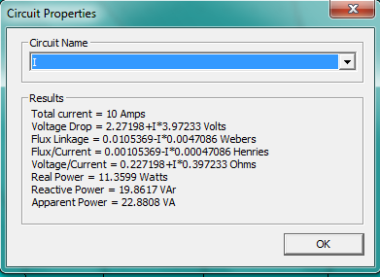

Figura 15. Datos obtenidos del análisis del circuito.

VI.GRAFICAS COMPARATIVAS

A continuación se adjuntan una graficas comparativas de la fuerza, cociente voltaje inducida en el anillo, cociente de corriente inducido en el anillo, Auto inductancia y k, las gráficas fueron realizadas en matlab por medio de la ley de Biot Savart en coordenadas cilíndricas a continuación se listan las gráficas:

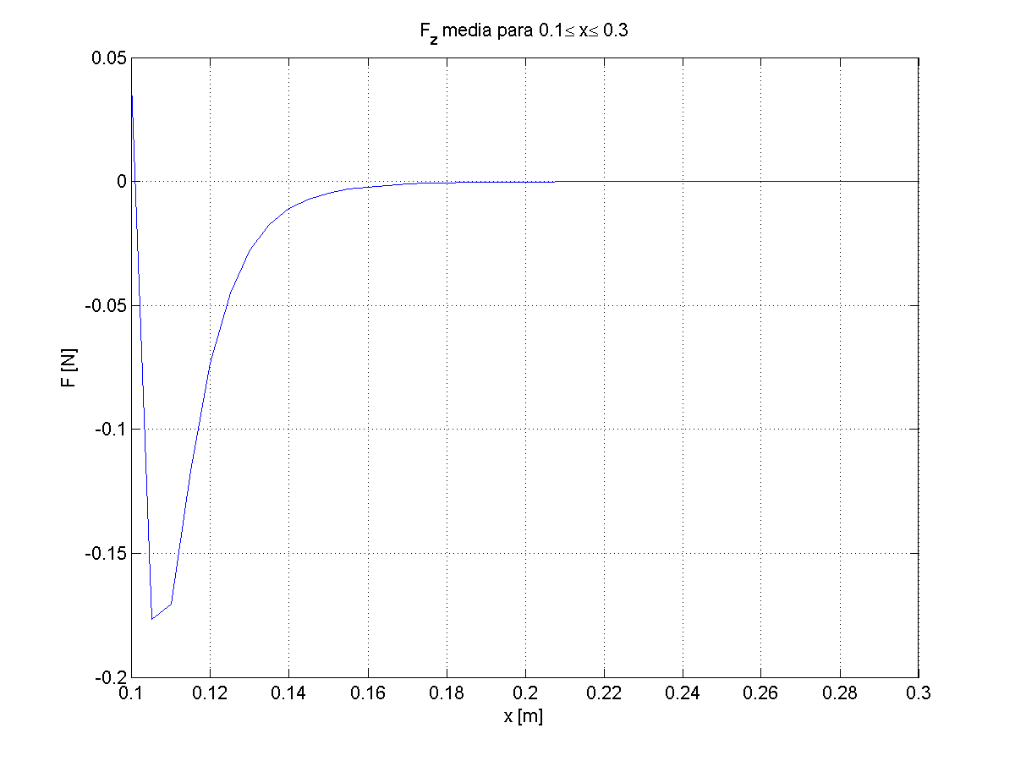

Figura 16. Grafica de Fuerza media en newton vs la altura en metros con respecto al núcleo.

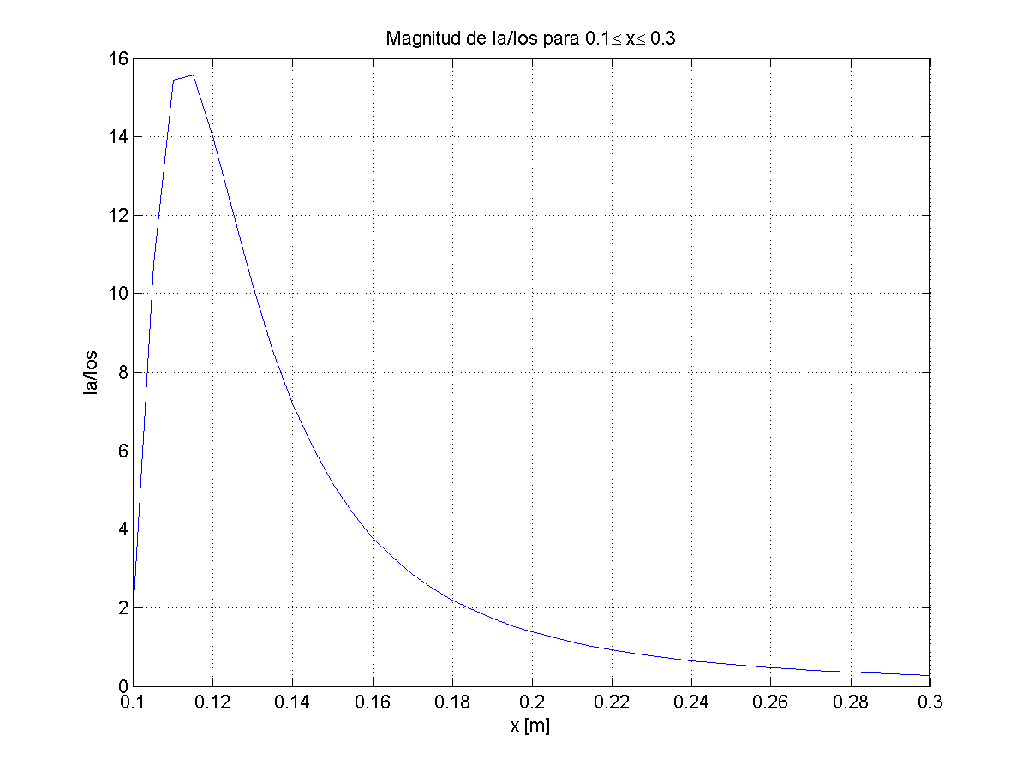

Figura 17. Grafica del cociente de corriente inducida en el anillo en amperios vs la altura en metros con respecto al núcleo.

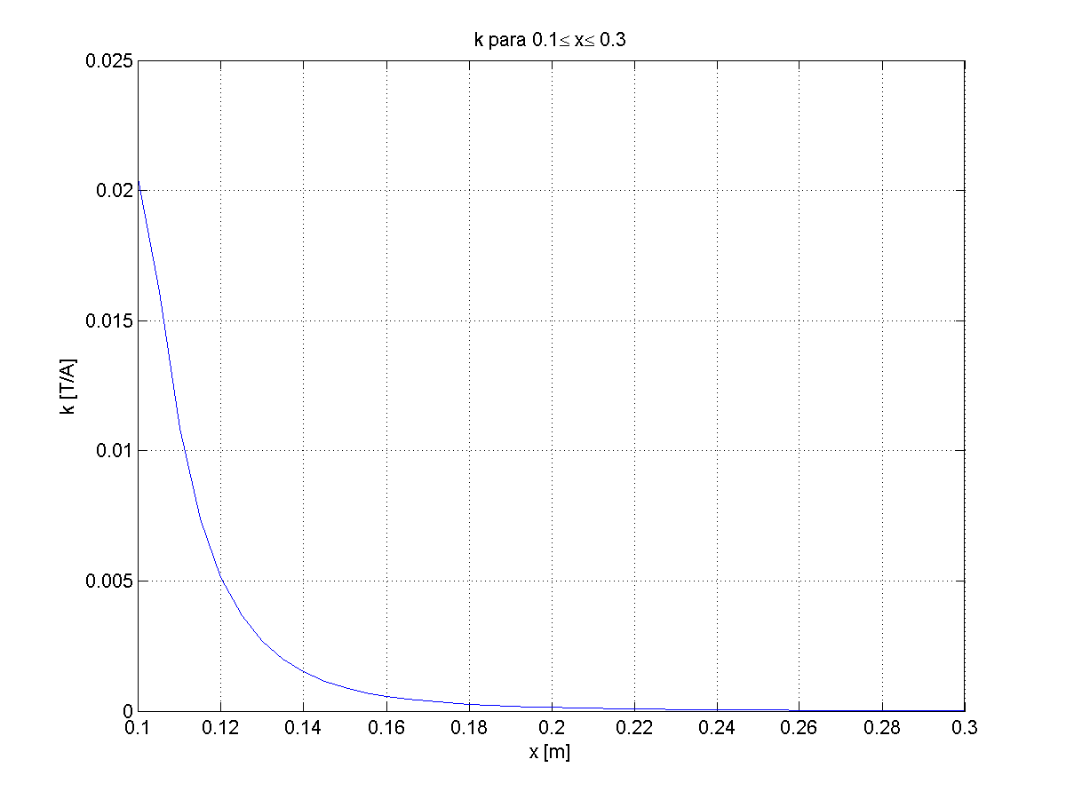

Figura 18. Grafica del coeficiente entre campo radial y Ios vs la altura en metros con respecto al núcleo.

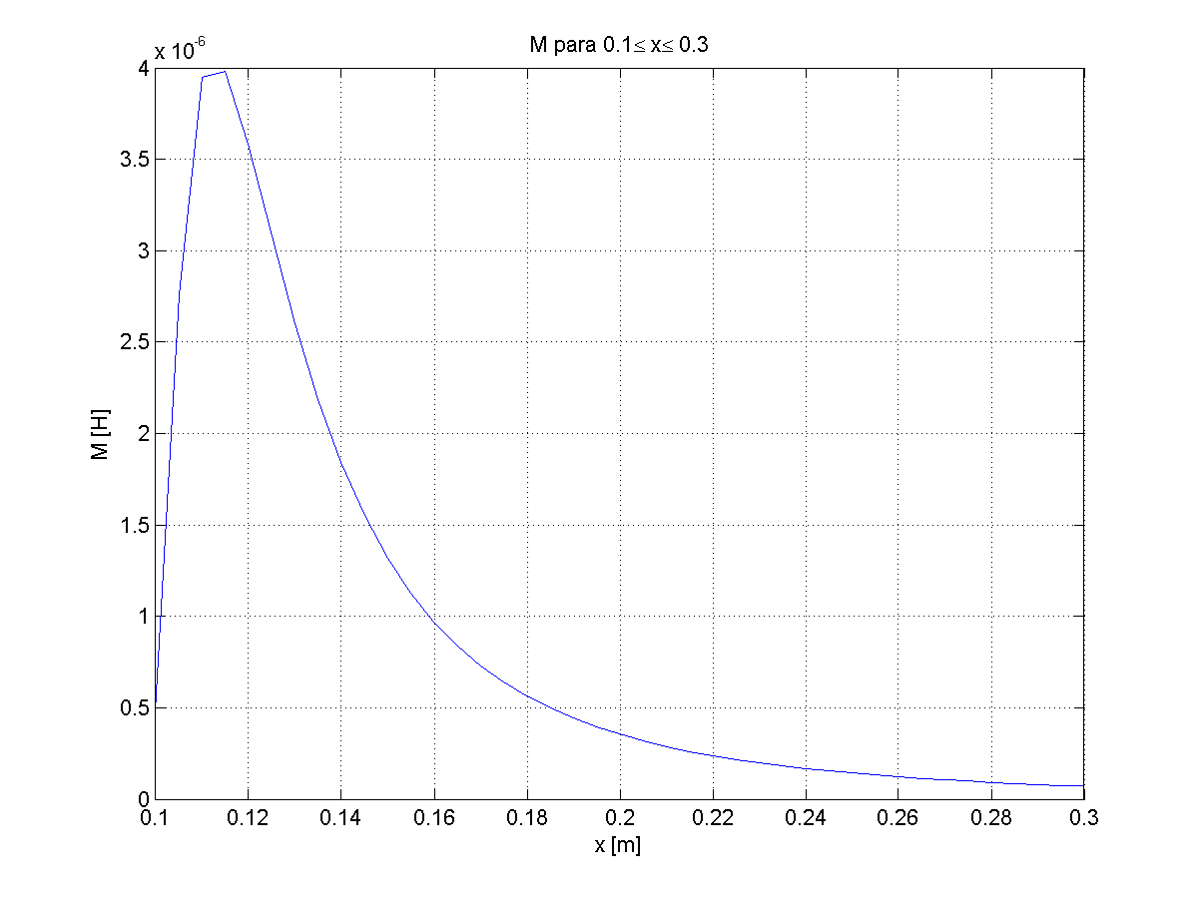

Figura 19. Grafica de la Auto Inductancia en Henrys vs la altura en metros con respecto al núcleo.

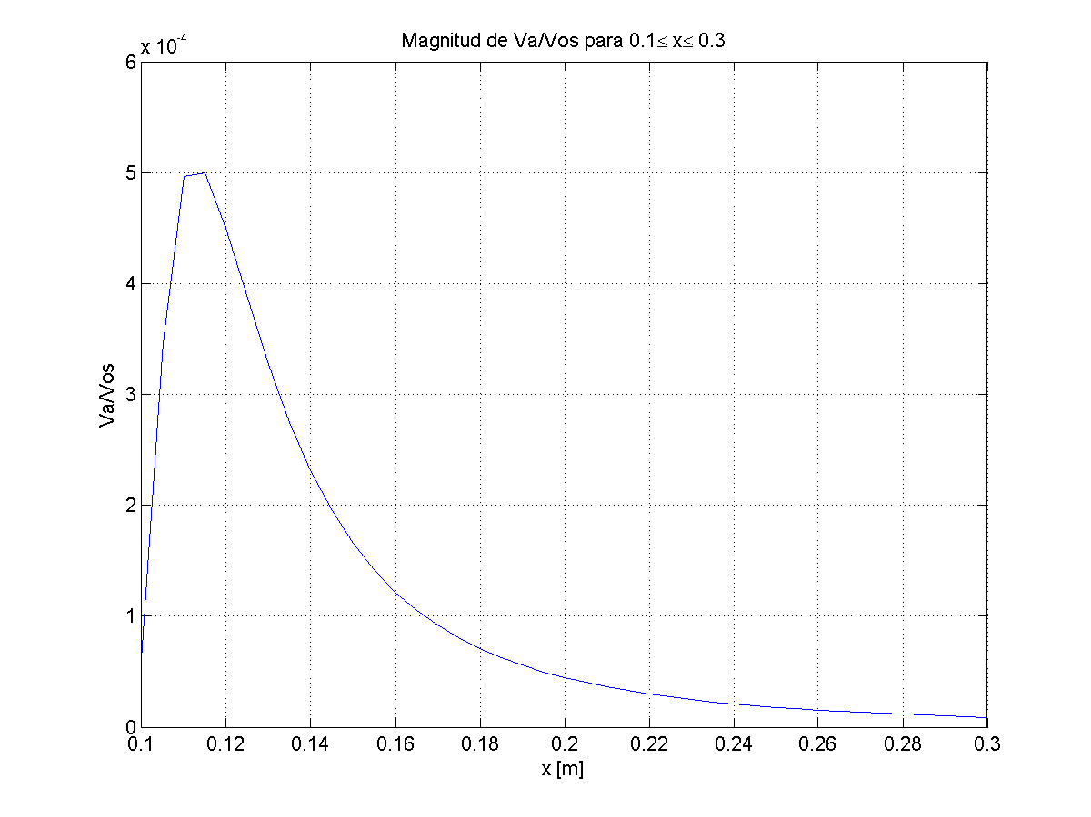

Figura 20. Grafica del cociente de voltaje inducido en el anillo vs la altura en metros con respecto al núcleo.

VII. CONCLUSIONES.

* La determinación de los parámetros como la permeabilidad del núcleo es de suma importancia ya que antes de medir habíamos asumido una permeabilidad de 200 según encontramos en internet, pero midiendo en el laboratorio vimos que era de 20, este valor se ajustó más a los resultados obtenidos.
* Es factible diseñar una bobina con menor número de vueltas, esto con el fin de ahorrar costos, para ello debemos limitar el paso de la corriente usando resistencias en serie y creando un divisor de tensión en el circuito, el problema es la elevada potencia que deben consumir y las pérdidas por efecto joule de las mismas.
* Los datos obtenidos en las simulaciones se acercan pero no so iguales a los obtenidos en el prototipo , esto es por las pérdidas , los factores de forma de del prototipo y calidad del embobinado.
* Durante la prueba de la bobina de Thomson es muy importante el uso de protecciones para evitar que se cortocircuite el embobinado en caso de una falla también es importante4 el uso de fusibles para limitar el flujo de corriente durante accidentes.
* Para proyectos futuros de este tipo es muy recomendable disponer de un elemento que nos permita variar la corriente continuamente (variac , reóstato) a fin lograr una mejor traza de las curvas de interés.

REFERENCIAS.

[1] N. Barry, R Casey. Elihu Thomson’s Jumping Ring in a Levited Closed Loop Control Experiment. February 1999, Vol 42, IEEE transition on education.

[2] E.C.Snelling. Soft Ferrites Properties and Applications, 2 Ed Oxford, UK, 1988.

[3] V.Cornejo.Meassurements and Mechanisms of Thomson’s Jumping Ring [En línea] Disponible en: http://www.sc.ehu.es/sbweb/fisica/elecmagnet/induccion/anillo/anillo.htm.